行政院及所屬各機關出國報告
(出國類別：實習)

赴美國華盛頓大學實習
『數位影音關鍵相關技術』

服務機關：中華電信研究所
出國人 職 稱：副研究員 副研究員
姓 名：龍竹盛 甘果碩
出國地點：美國
出國期間：90年11月11日至90年12月9日
報告期間：91年3月19日
摘 要

本文為奉派前往美國西雅圖華盛大學電機系實習『數位影音關鍵相關技術』之報告。主要內容是學習多媒體影音訊流編解碼核心技術及Authoring tool。對於大多數已開發國家之電信公司，面對網際網路蓬勃發展、3G、E-commerce和GSM手機無線通訊用戶時代的來臨，傳統語音型固網電信服務營收成長率與獲利率已日趨飽和，已無法滿未來多元化通訊服務發展趨勢，為因應未來更激烈之挑戰，如何利用現有網路資源加值以提供多元化視覺媒體資訊服務，開闢新的營業項目是世界上先進國家電信公司亟於發展之目標。多媒體相關音視串流、電子黃頁、電子地圖服務相關核心技術與先導型產品近年已逐漸成熟，成本與價位亦逐年降低；多媒體訊流服務與電信網路的系統整合已成為全世界傳統及新興的電信公司邁入通訊服務新紀元的必要途徑。
目 錄

一. 目的 1
二. 過程 3
三. 實習內容 5
3.1 多重MPEG 視訊流混合位元率轉換碼化位元配置技術……5
3.2 MPEG-4語意物件編輯軟體…………… …………………..21
四. 心得 30
五. 建議 30

- 目的
對於大多數已開發國家之電信公司，面對網際網路蓬勃發展、3G、e-commerce和GSM手機無線通訊用戶時代的來臨，傳統固網語音型電信服務營收成長率與獲利率已日趨飽和且有逐年遞減之趨向，為因應未來更激烈之挑戰，如何利用現有網路資源加值以提供多元化視覺媒體資訊服務，開闢新的營業項目是世界上先進國家電信公司亟於發展之目標。多媒體相關音視串流、電子黃頁、電子地圖服務相關核心技術與先導型產品近年已逐漸成熟，成本與價位亦逐年降低；多媒體訊流服務與電信網路的系統整合已成為全世界傳統及新興的電信公司邁入通訊服務新紀元的必要途徑。此外因電信市場自由化而面臨競爭業者帶來的空前衝擊與震盪，中華電信公司必須積極開發新的業務，由於固網為本公司最龐大的資產，競爭對手短期尚無法構成重大威脅，然而數十年的網路亦為最大的成本負擔，然而不論從客戶、業務或電信發展趨勢來觀察，多媒體影視通信型態的需求有增無減，因此技術加值以促成此類新產品或新服務的出現是化負擔為豐富資產最重要的策略。 本公司身兼最大的固網及寬頻網際網路服務提供者，面臨新興固網業者加入市場競爭的挑戰，理應考慮跨入多元化視覺通訊服務領域，除了繼續保持技術領先的優勢外，以不斷推陳出新的多媒體服務型態滿足客戶對多媒體視覺通訊服務日益殷切的需求，一方面維持固有客戶，進而開發新客源。
本公司目前正推出MOD、MCS兩種多媒體訊流服務，以及中華黃頁HiPages、電子地圖、隨身行動資訊，必須不斷引進或開發核心技術以支援系統整合服務之需要，同時為了與國際發展趨勢接軌必須持續引進多媒體音視訊流播放技術、音視訊流通訊協定技術、音視訊壓縮編碼國際標準及音視訊資料儲存、處理、分類、檢索、查詢技術相關資訊，為公司在未來多媒體服務及業務上提供及時之技術諮詢必要時直接配合參與開發核心技術、產品包裝、為運支援，以保持本公司技術領先的優勢以永續經營。本次與華盛大學電機系技術合作案項下執行『數位影音關鍵相關技術』，實習之主要目的即是希望透過此一方式掌握關鍵技術核心及發展趨勢，使本所未來得以全力協助營運單位拓展多元化視覺通訊服務之規劃。

過程
1. 90.11.11 台北 --- 西雅圖 --- 華盛頓大學。
2. 90.11.12
- MPEG多重壓縮訊流轉換位元率編碼原理
- 針對靜態背景的移動物件的抽取分割方式
3. 90.11.19
- MPEG多重壓縮訊流轉換位元率編碼演算法設計及實驗
- 針對動態背景的移動物件的抽取分割方式
4. 90.11.26
- MPEG-4 core profile核心編碼原理
- 物件抽取之編輯方式
5. 90.12.3
- MPEG-4 core profile核心編碼VM-18演算法設計及實驗
- MPEG-4語意物件編輯軟體
6. 90.12.8/9 西雅圖 --- 台北。

- 實習內容
此次實習內容包括二部分，(1)多媒體影音訊流編解碼核心技術，多重MPEG 視訊流混合位元率轉換碼化位元配置技術；(2) MPEG-4語意物件編輯軟體。
3.1 多重MPEG 視訊流混合位元率轉換碼化位元配置技術
摘要：影視訊流之資訊內容原就具有時間變異之本質，此一本質導致單位時間用來描述這些資訊所需的通訊資源亦隨時間而變；MPEG碼化位元流除了上述影視訊號既有之時變內涵外，其I、P、B碼化結構亦加劇此一性質。網路影視訊流已日漸成為網際網路資訊傳遞主體，如何在有限的頻寬裡傳遞最佳品質的影視訊流已成為非常重要的課題。本研究即在探討如何利用影像複雜度預測技術同時處理多個MPEG碼化流使之能在有限的通道傳輸環境下保持最佳的解碼化流影像品質。
    - 簡介
MPEG碼化訊流之位元率轉換編碼(Transcoding)已成為頻寬資源有限的網路結構包括訊流衛星(Direct Broadcast Satellite DBS) 直播及訊流數位用戶迴路(Digital Subscriber Line DSL)直播等提供高品質影視訊流通訊相關應用之重要技術依據。由於衛星與數位用戶迴路之通道資源有限，但是傳送MPEG碼化訊流所需的通訊頻寬不是時間常數，經常無法有效的分配頻寬資源，為了提昇頻寬使用的效率，目前的因應方式大多採用統計多工(Statistical Multiplexing)，先匯集多個MPEG碼化訊流，再以較大頻寬的單一通道傳送，期望此單一通道可以容納所有的流需求；傳統的混合音訊與數據通訊因為有極為完備的統計模型，可以準確的分配通道資源，但是匯集後的MPEG訊流通道需求變化趨勢隨時間的分布無法有效的採用簡單的統計模型加以預測，因為個別的訊流變化趨勢不易精確的預測，所以利用有限頻寬之影視訊流廣播服務對於網路頻寬分配與管理是一項挑戰。
多重影視訊流(功能方塊圖如圖一)之個別訊流資訊內容均不相同，在同一時間點之位元需求亦不盡相同，若給予每一訊流相同之位元分配，將因個別訊流複雜度不同而導致分配不合理並造成最終影像品質嚴重失真，所以適當的訊流內涵變動預估與位元分配才能維持一定的影像品質。MPEG-2 Test Medel 5(TM5)是目前最主要的MPEG碼化訊流影像複雜度分析預測的方法，依此一指導原則分析與預測影像複雜度後再據以分配位元、碼化的訊流影像其畫質較傳統齊一式位元分配的影像畫質在視覺上更為平順清晰。
圖一：Joint transcoding of multiple pre-encoded MPEG video streams

    - MPEG訊流位元率轉換編碼
TM5影像複雜度分析與預測方法係根據前一次同一碼化影像之實際位元使用量預測代處理影像之複雜度，如果訊流內涵隨時間的變化過於快速時，位元的配置將因為複雜度的預測未能反映現況而導致不足或過多，使碼化訊流畫質產生可被辨識的失真。以往的研究大都採用前置分析(look-ahead)，根據前面幾張連續影像的複雜度預估現況來提高時變性的鑑別程度，但是將增加系統儲存這些額外影像所需空間並使處理流程複雜化。
兩階段多重MPEG訊流位元率轉換編碼法則於第一階段先將個別訊流以相同且較小的量化位階碼化，同時計算獲得個別影像的複雜度，此一複雜度同時反映出影像群(Group of Pictures GOP)的時變複雜程度；第二階段進行多重訊流位元率轉換碼化時，根據前一階段獲得的個別影像與相應影像群複雜度分配位元；然而實際的碼化影像品質並不理想，特別是I畫框的碼化品質遠較P畫框及B畫框為低，這是因為MPEG碼化的訊流I,P,B畫框的複雜度隨著位元率而變；當位元率低時，I畫框需要更多的位元分配始能獲得與P,B畫框相當的碼化品質，而第一階段用來計算碼化複雜度資訊的位元率 遠高於實際上的通道可用容量，所以並不能做為位元分配的依據
    - 影像複雜度預測與在多重影視訊流混合位元率轉換碼化之應用
      - MPEG TM5影像複雜度量測
$X_{I}=S_{I}Q_{I}$，$X_{P}=\frac{S_{P}Q_{P}}{K_{P}}$，$X_{B}=\frac{S_{B}Q_{B}}{K_{B}}$ (1)
X_{I} ，X_{P}，X_{B} complexities，S_{I} ，S_{P}，S_{B} numbers of bits generated，
Q_{I} ，Q_{P}，Q_{B} average quantization parameters for I-, P-, B- pictures，
Constants K_{P} and K_{B} are 1.0 and 1.4 respectively for MPEG default quantization metrices.
      - 影像複雜度預測(Picture Complexity Estimation)
碼化的訊流個別影像複雜度可由訊流中的量化位階、實際碼化的位元數間接計算而得，對於訊流位元率轉換碼化而言前述的資訊所代表的是輸入的碼化複雜度，而根據此一輸入的複雜度可以預測輸出的複雜度。
圖二及圖三是MPEG碼化國際標準測試畫面STUDENT所得到的訊流相關數據，這些數據說明一個位元率轉換碼化視訊流其輸入的訊流與輸出的訊流相鄰的畫框如果碼化方式相同時其影像複雜度的變化趨勢也相似；此外，當輸出端的位元率降低時，I畫框的碼化複雜度較P-及B-畫框碼化的複雜度高。根據此輸入與輸出訊流內相同碼化方式的相鄰畫框高度相關變化趨勢，本文提出位元率轉換碼化影像複雜度預測法則，說明如下述。
$X_{\text{out},I}=\frac{X_{\text{out},I}^{'}}{X_{\text{in},I}^{'}}×X_{\text{in},I}$ (2.a)
$X_{\text{out},P}=\frac{X_{\text{out},P}^{'}}{X_{\text{in},P}^{'}}×X_{\text{in},P}$ (2.b)
$X_{\text{out},B}=\frac{X_{\text{out},B}^{'}}{X_{\text{in},B}^{'}}×X_{\text{in},B}$ (2.c)
{Xin,I Xin,P Xin,B}, {Xin,I’ Xin,P’ Xin,B’}: input complexities of current and previous I, P and B pictures

{Xout,I Xout,P Xout,B}, {Xout,I’ Xout,P’ Xout,B’}: output complexities of current and previous I, P and B pictures.

STUDENT sequence：3Mbps to 2 Mbps
STUDENT sequence：3 Mbps to 1 Mbps
圖二－Complexity changes when transcoded to different bit-rates

圖三：Average ratios between the output complexities and the input complexities when transcoded to different bit-rates for STUDENT sequences. Input streams are coded at 3 Mbps

      - 混合位元分配(Joint bit-allocation)
1) The target number of bits for the current super-GOP T_{SGOP} is:
$$T_{\text{SGOP}}=\frac{N_{\text{GOP}}}{F}×R_{\text{CH}}$$
where F is the frame rate, N_{GOP} is the GOP-size, and R_{CH} is the channel-rate.
2) The target number of bits for each GOP is proportional to its square-root complexity:
$$T_{\text{GOP}}(l)=\frac{\sqrt{X_{\text{in},\text{GOP}}(l)}}{\sum_{l=1}^{L}{\sqrt{X_{\text{in},\text{GOP}}(l)}}}×T_{\text{SGOP}}$$
where T_{GOP}(l) is the target number of bits for the l’th GOP, $\sum_{l=1}^{L}{\sqrt{X_{\text{in},\text{GOP}}(l)}}$ represents the summation of the L square-root GOP input complexities;$X_{\text{in},\text{GOP}}(l)$is the input complexity of the current GOP of the l’th stream, which is the summation of input complexities of all the pictures in that GOP. Square roots of input GOP complexities are used to avoid too many bits being allocated to extremely complex GOP’s [7].
3) The target bit-allocation for the pictures in a GOP: The following notations are used: N_{P} and N_{B} are the numbers of P- and B-pictures in the GOP; $X_{\text{in},P}[i]$,$X_{\text{out},P}[i]$ (i=1,2…N_{P}) are the input- and output- (estimated) complexities of P-pictures, $X_{\text{in},B}[j]$,$X_{\text{out},B}[j]$ (j=1,2…N_{B}) the input- and output-complexities (estimated) of B- pictures. The bit-target for an I-picture is proportional to its output complexity:
$$\begin{aligned}T_{I}=\frac{X_{\text{out},I}}{X_{\text{out},I}+\sum_{i=1}^{N_{P}}{X_{\text{out},P}}[i]+\sum_{j=1}^{N_{B}}{X_{\text{out},B}}[j]}×T_{\text{GOP}}(l) \\ =\frac{X_{\text{in},I}×w_{I}}{X_{\text{in},I}×w_{I}+\sum_{i=1}^{N_{P}}{X_{\text{in},P}}[i]×w_{P}+\sum_{j=1}^{N_{B}}{X_{\text{in},B}}[j]×w_{B}}T_{\text{GOP}}(l)\end{aligned}$$
where w_{I}, w_{P}, w_{B} are derived from Equation (2.a) (2.b) (2.c):
$w_{I}=\frac{X_{\text{out},I}^{'}}{X_{\text{in},I}^{'}}$, $w_{P}=\frac{X_{\text{out},P}^{'}}{X_{\text{in},P}^{'}}$, $w_{B}=\frac{X_{\text{out},B}^{'}}{X_{\text{in},B}^{'}}$
The target-bits for P- and B-pictures can be computed in a similar fashion. For the first GOP there is no previously output complexity available, so the three weights need to be initialized. We use {1.2,0.8,0.7} for the initial values. Note that the weights {w_{I}, w_{P}, w_{B}} are updated after encoding each picture.
4) The macroblock-layer rate-control and adaptive quantization of TM5 are adopted at the macroblock layer.
    - 模擬結果與結論
實驗素材：
BOWING、STUDENTs及SUSIE三個不同的國際標準測試視訊序列分別以MPEG-1碼化成2.0Mbps並以此當作輸入視訊。主要碼化參數如下述：
GOP size－12，Anchor-frame distance－3，Frame rate－30
位元率轉換編碼過程中繼續沿用原有碼化MPEG-1訊流的移動向量值與大區塊碼化判斷參數，並不重新處理以降低碼化複雜度加快運算速度。
本研究之模擬結果將與文獻[7]設計的演算法進行影像品質的比較，[7]之位元率轉換碼化所需位元分配係依據輸入原始畫像複雜度分析結果而定，本文的位元分配不同於[7]係根據輸出畫像複雜度進行位元配置。
圖四所示為兩個方法的解碼化畫像品質對照表，以PSNR為參考值，本文的方法明顯改善I-畫框的PSNR值，此一改善同時影響隨後的 P-與B-畫框畫像品質。表一顯示兩個方法碼化訊流各自PSNR的平均值與標準差，本文所設計的方法對於不同的畫框碼化型態進行配置位元程序時具有自動判斷機制使位元的分配最有效，如圖五、圖六所示，三組測試視訊序列的解碼化影像品質顯示出本文的方法既可以提昇畫像信號雜音比值又能降低畫像間明暗度不一致現象。
本文所設計的多重MPEG 視訊流混合位元率轉換碼化位元配置技術，經由分析輸入端訊流變化趨勢來預測語因應輸出端碼化訊流可能的變化，可以有效的配置位元並降低傳統僅觀察輸入端訊流所導致的不穩定，進而使碼化的畫質趨於穩定。

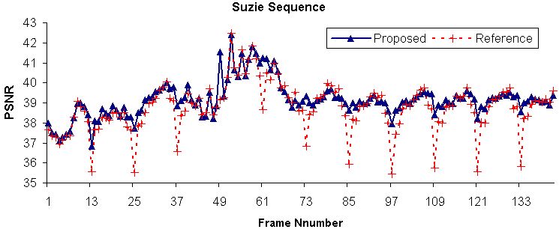
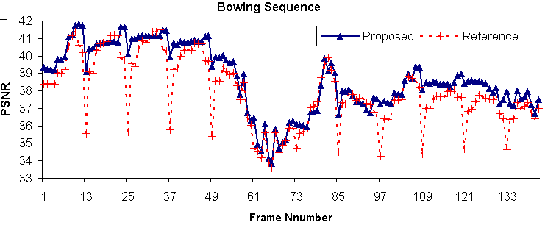
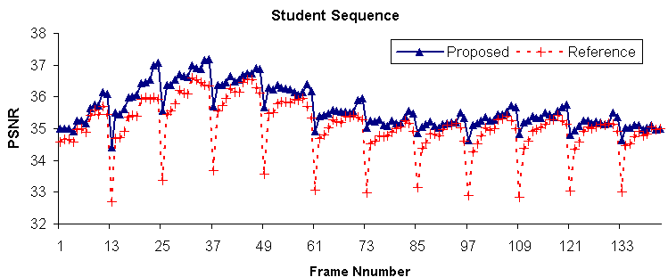

圖四: Performance of Proposed and Reference algorithms.

圖五: Number of bits generated for pictures of each output stream by the Reference algorithm and the Proposed Algorithm.

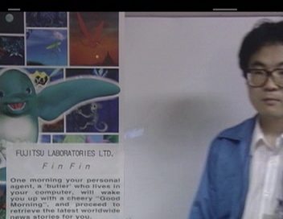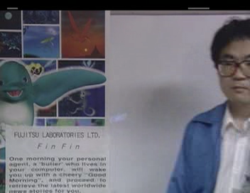
Left: Frame 55 of input video at 2Mbps Right: Frame 55 of output video
(a)

Left: Frame 55 of input video at 2Mbps Right: Frame 55 of output video
(b)

Left: Frame 55 of input video at 2Mbps Right: Frame 55 of output video
(c)
圖六：Transocded images (a)Bowing，(b)Student，(c)Susie
表 一: Performance comparison of Proposed and Reference algorithms in joint transcoding. The mean and standard deviation (STDEV) are computed using PSNR values in 圖 四.

 | Algorithm | Mean (dB) | STDEV (dB)
Student | Reference | 35.11 | 0.80
Student | Proposed | 35.65 | 0.64
Student | Improvement | 0.54 | -
Susie | Reference | 38.80 | 1.20
Susie | Proposed | 39.17 | 0.90
Susie | Improvement | 0.37 | -
Bowing | Reference | 37.95 | 1.96
Bowing | Proposed | 38.72 | 1.86
Bowing | Improvement | 0.77 | -
參考文獻
[1] ISO/IEC-JTC1/SC29/WG11, MPEG 93/457, Test Model 5, April 1993.
[2] A. Guha and D.J. Reininger, “Multichannel Joint Rate Control of VBR MPEG Encoded Video for DBS Applications,” IEEE Trans. on Consumer Electronics, Vol. 40, No. 3, Aug. 1994.
[3] G. Keesman and D. Elias, “Analysis of Joint Bit-Rate Control in Multi-Program Image Coding,” in Proc. SPIE VCIP, Sept. 1994, pp. 1906-1917.
[4] Mike Perkins and David Arnstein, “Statistical Multiplexing of Multiple MPEG-2 Video Programs in a Single Channel,” SMPTE Journal, Sep. 1995, pp. 596-599.
[5] Limin Wang and André Vincent, “Bit Allocation and Constraints for Joint Coding of Multiple Video Programs,” IEEE Trans. on Circuits and Systems for Video Technology, Vol. 9, No. 6, Sep. 1999.
[6] Hani Z. Sorial, William E. Lynch, and André Vincent, “Joint Transcoding of Multiple MPEG Video Bitstreams,” ISCAS’1999, Vol. 4, pp. 251-254.
[7] Irene Koo, Panos Nasiopoulos, and Rabab Ward, “Joint MPEG-2 Coding for Multi-program Broadcasting of Pre-recorded Video”, ICASSP’1999, pp. 2227-2230.
[8] Pedro A. A. Assunção and Mahammed Ghanbari, “Buffer Analysis and Control in CBR Video Transcoding”, IEEE Trans. on Circuits and Systems for Video Technology, Vol. 10, No. 1, Feb. 2000.
[9] J. Youn, M.T. Sun, and J. Xin, “Video Transcoding Architectures for Bit Rate Scaling of H.263 Bit Streams”, ACM Multimedia Conference 1999, Nov. 1999.
[10] MPEG Software Simulation Group, “MPEG Video Codec,” Available at: http://www.mpeg.org/MPEG/MSSG/.
[11] G. Keesman, R. Hellinghuizen, F. Hoeksema, and G. Heideman, “Transcoding of MPEG bitstreams,” Signal Processing: Image Communication, Vol. 8, No. 6, Sep. 1996.

3.2 MPEG-4語意物件編輯軟體
摘要：在各種視訊資料中物件及他們的動作與行為在許多視訊應用中具有舉足輕重的角色，例如物件式視訊監控系統及物件式視訊索引/查詢系統。本文中介紹華盛頓大學IPL實驗室研發的MPEG-4語意物件編輯軟體(MPEG-4 Semantic Object Editor)。
簡介
•此語意物件編輯軟體採用MPEG-4影音壓縮標準，可支援物件式編碼方式
•透過將動態影像加以VOP Extraction處理，可將影像物件化，使得MPEG-4影音壓縮更有效率
•華大IPL MPEG-4語意物件編輯軟體主要功能包括
–針對靜態及動態背景的移動物件的分割抽取模組
•採用Change Detection方法(分全自動與半自動方式)
•採用Object Tracking方法
–抽取出物件後之後續編輯方式包括
•抽取出VOP後採用錯誤修正方式補強
•抽取VOP時就加入錯誤修正方式
–抽取出之物件間整合方式
•將抽取出的影像物件加以放大縮小處理
•改變移動VOP的動態位置
•將各種VOP加以整合處理
–可產生MPEG-4 物件視訊資料
–支援AVI/YUV(CIF/QCIF)視訊格式
–支援即時影像擷取及物件抽取分割功能
- 華大IPL MPEG-4語意物件編輯軟體中抽取VOP的方法一：
Change Detection 方法：以下圖說明如何在某個frame中抽取出VOP
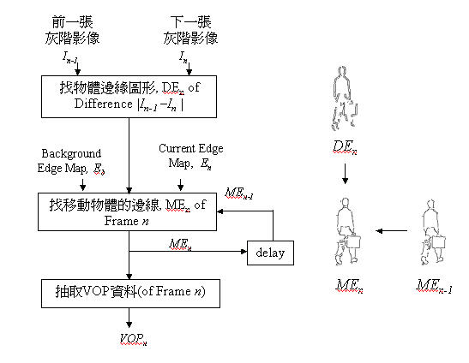
步驟一:尋找移動物件邊緣
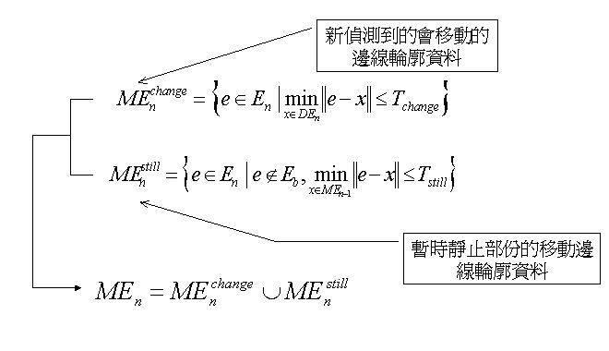
步驟二: 使用填入方式進行VOP的完整抽取
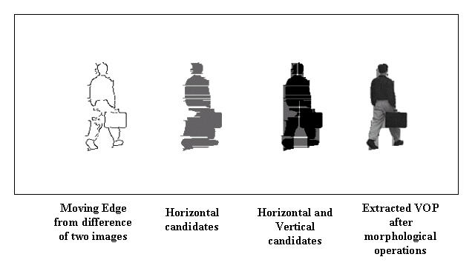

使用Change Detection所抽取出的VOP範例
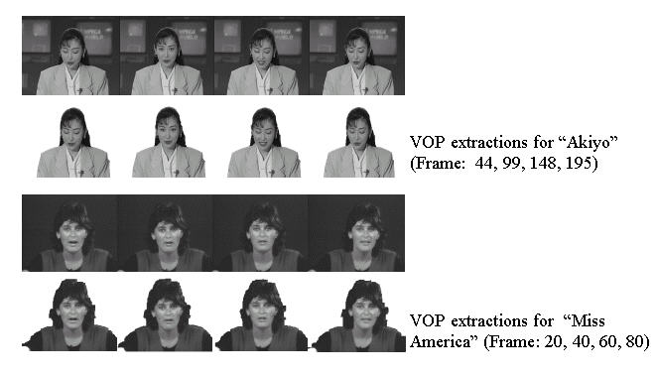

- 華大IPL MPEG-4語意物件編輯軟體中抽取VOP的方法二：
物件追蹤方法：以下圖說明如何在某個frame中抽取出VOP
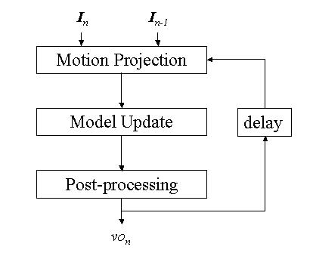

步驟一 : 採用Motion Projection抽取物件前後變動資訊
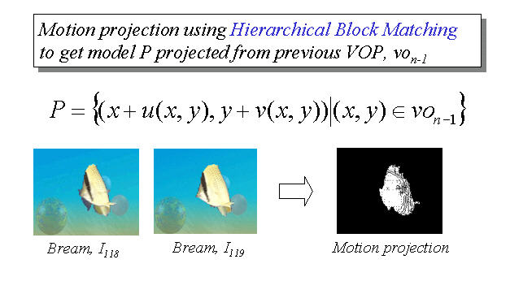
步驟二 : 將步驟一取得的資訊透過Color Histogram Back-projection作進一步處理
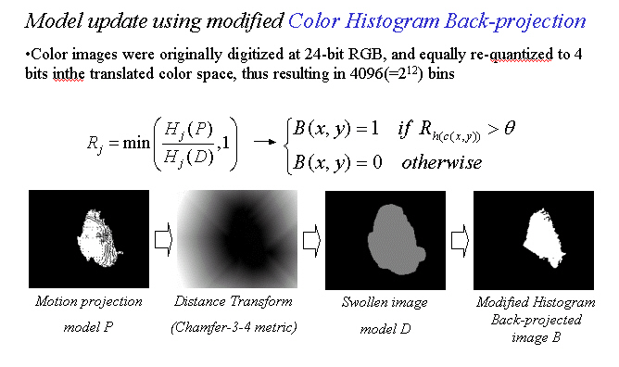

下圖說明model P與model D處理前後的histogram分布
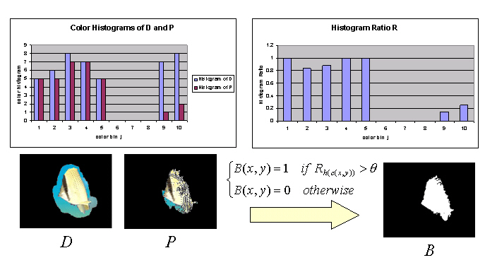

步驟三 : 為去除影像上的雜訊及修飾美化抽取物件的邊緣需進行物件後處理動作。藉由一連串形態處理的方法來進行修飾工作，而不需要預先知道視訊物件的形狀資訊。


使用Object Tracking所抽取出的VOP範例
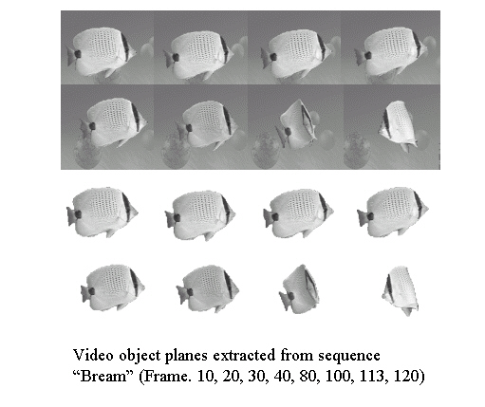

- 華大IPL MPEG-4語意物件編輯軟體主要規格，包括

–硬體部份
•Intel Pentium Compatible Processors
•32 MB RAM
•256-Color Video Card
•At least 200 MB Available Hard Disk
–軟體部份
•作業系統為Windows NT/2000
–視訊檔案格式支援部份：
•視訊輸入:AVI,YUV(QCIF/CIF)
•視訊輸出:YUV(QCIF/CIF)
–支援視訊擷取功能(可使用USB Camera或影像擷取卡)

•可由YUV視訊資料進行VOP物件抽取
•可由抽取之VOP物件產生VOP mask資料
•可去除抽取之VOP物件的雜訊
•可由抽取之VOP物件補上過程中遺失的物件資訊
•多個VOP物件的組合操作
•可放大縮小VOP物件
•可由抽取之VOP物件產生 MPEG-4視訊資料

- 華大IPL MPEG-4語意物件編輯軟體操作畫面
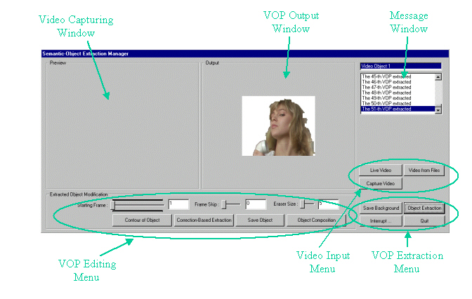

參考文獻
- Hong jeong and ChangIck Kim, “Adaptive Determination of Filter Scales for Edge Detection,” IEEE Transactions on Pattern Analysis and machine Intelligence, Vol. 14, No. 5, May 1992, pp.579 – 585.
- M. J. Swain and D. H. Ballard, “Color indexing,” International Journal of Computer Vision, 7:1, pp. 11-32, 1991.
- A. K. Jain, "Fundamentals of Digital Image Processing," Prentice-Hall, Inc., 1989.
- D.Marr and E.Hildreth, “Theory of edge detection,” in Proc. Roy. Soc. London, 1980, vol. B-207, pp.187-217.
- D. Comaniciu and P. Meer, “Mean Shift Analysis and Applications,” ICCV99, pp. 1197-1203, 1999
- G.R.Bradski, “Computer vision face tracking for use in a perceptual user interface,” Intel technology Journal Q2, 1998.
- U.Franke et al. “Autonomous Driving approaches downtown,” IEEE Intelligent Systems, Vol. 13, No. 6, November/December 1998.
- P.Joly and H.-K. Kim, “Efficient automatic analysis of camera work and micro –segmentation of video using spatio-temporal images,” Image communication special issue on Image and video semantics: Processing, Analysis and Application, 1996.
- A.M.Ferman et al., “Object-Based Indexing of MPEG-4 Compressed Video”, SPIE-3024, pp. 953-963, Feb. 1997, San Jose, CA.
- Apple Multimedia Lab, The visual almanac. CA, San Francisco, Apple Computer, 1989.
- D.G. Morrison, M.E. Nilsson, and M. Ghanbari, "Reduction of the Bit-rate of Compressed Video While in its Coded Form," International Workshop Packet Video, Portland, OR, Sept. 1994.
- J. Guo, J. Kim, and C.-C.J.Kuo, “Fast and accurate moving object extraction technique for MPEG-4 object-based video coding,” in SPIE Visual Communication and Image Proc.’00, vol. 3653, pp. 1210-1221, San Jose, CA, Jan. 1999..
- Y. Cheng, “Mean shift, Mode seeking, and Clustering,” IEEE Tr. on Pattern Analysis and Machine Intellegence, Vol. 17, No. 8, pp. 790- 799, August 1995.

四、心得
- 網際網路的確無遠弗屆。在實習的過程中，仍每日remote control及monitor中華電信研究所原屬研發團隊的行動，務必達到在個人無法親自帶領團隊的挑戰下，仍可透過Internet進行虛擬團隊研發工作。
- 國內外的研究距離已明顯縮短。這點亦有深刻的體認，特別是國內大學學術研究教育的開放，和國外一流大學並無軒輊。另外，華盛頓大學電機系採用的教學系統，不但可在上課時進行多點遠距教學，亦將教授上課的實況紀錄下來，結合修課學生的權限，讓學生可自由的不斷自習。
五、建議
- 落實建立與國內外學術單位的實質研發長期合作管道。
- 建立資料蒐集的有效環境。例如國內外各大學皆可直接連結IEEE網站檢索並免費下載期刊或研討會議文章，所內亦可建立類似服務。
- 資訊技術的研發貴在創意，所內可與國內專利相關專業單位(如資策會科法中心)合作建立專利取得及檢索服務，並進而增強本所提報專利案件的質量。

